附件1
2021年“创客中国”暨浙江好项目中小微企业创新创业大赛温州区域赛项目报名表
项目名称
企业名称
融资阶段 |  | 融资金额
是否有落户需求 |  | 意向落地区、市
项目地址
项目介绍 (200字以内)
企业介绍 （100字以内）
主讲人 |  | 主讲人职位
主讲人电话 |  | 参会人数
联系人 |  | 联系人电话
必须在官网注册，否则会影响后续参赛;网址：wz.96871.com.cn
备注：
一、提交素材
1、请各位项目方提供商业计划书PPT（替换版本请在比赛前一天中午前给与组委会，超过限定时间不能替换），会由组委会进行比赛中播放。（路演时间7分钟，导师点评3分钟。）
2、公司LOGO和以前发过的新闻素材。
二、时间地点
时间： 地点：
赛事联系人：郑伟臣
联系电话：88371659
（备注：请于2021年7月20日前将电子稿发送到邮箱675866532@qq.com）

附件2

商 业 计 划 书

项目名称：
项目单位：
提交日期：
联 系 人：
手机号码：

2021年“创客中国”
暨浙江好项目中小微企业创新创业大赛温州区域赛
2021年6月制

目 录

第一部分：产品概述 11
1.1主要技术、产品及服务 11
第二部分：市场概述 11
2.1产品市场分析 11
2.2市场竞争分析 11
2.3商业模式 12
2.4业务拓展计划 12
2.5风险与对策 12
第三部分：团队概述 12
3.1核心团队 12
第四部分：融资需求 12
4.1融资需求和资金使用计划 13

第一部分：产品概述

1.1主要技术、产品及服务
（行业特点、竞争焦点、主要的技术指标和关键技术说明、主要介绍技术、产品及服务的背景、目前所处发展阶段、与国内外同行业其它公司同类技术、产品及服务的比较，本技术、产品及服务的新颖性、先进性和独特性，如拥有的专门技术、版权、配方、品牌、销售网络、许可证、专营权、特许权经营等）

第二部分：市场概述

2.1产品市场分析
（行业历史与前景分析与预测，产品市场概况，市场需求程度，规模及增长趋势，市场定位的合理性，未来市场销售预测，哪些行业的变化对产品利润、利润率影响较大，进入该行业的技术壁垒，贸易壁垒，政策限制，其他方面）
2.2市场竞争分析
（主要竞争对手，竞争对手分析，国外相关企业对比说明，如果产品已经在市场上形成了竞争优势，请说明与哪些因素有关。如成本相同但销售价格低，成本低形成销售价格优势，以及产品性能、品牌、销售渠道优于竞争对手产品，等等，描述所属行业及市场地位）
2.3商业模式
（产品开发、生产策略，产品的市场营销策略，产品的获利模式。）
2.4业务拓展计划
（在建立销售网络、销售渠道、设立代理商、分销商方面的策略；在广告促销方面的策略；在产品销售价格方面的策略；在建立良好销售队伍方面的策略；如何保证销售策略具体实施的有效性；对销售队伍采取什么样的激励机制。）
2.5风险与对策
（包括政策风险、技术开发风险、经营管理风险、市场开拓风险、生产风险、财务风险、汇率风险、对公司关键人员依赖的风险等，提出有效的风险控制和防范手段。）

第三部分：团队概述

3.1核心团队
核心团队成员的基本信息、任职情况、主要工作经历、主要成就、教育背景。

第四部分：融资需求

4.1融资需求和资金使用计划
（融资需求及资金使用方向细目。包括固定资产投入，在建工程、研发投入、管理费等。）

2021年 月 日

附件3
产品介绍模板
- 产品图片
模板如下：
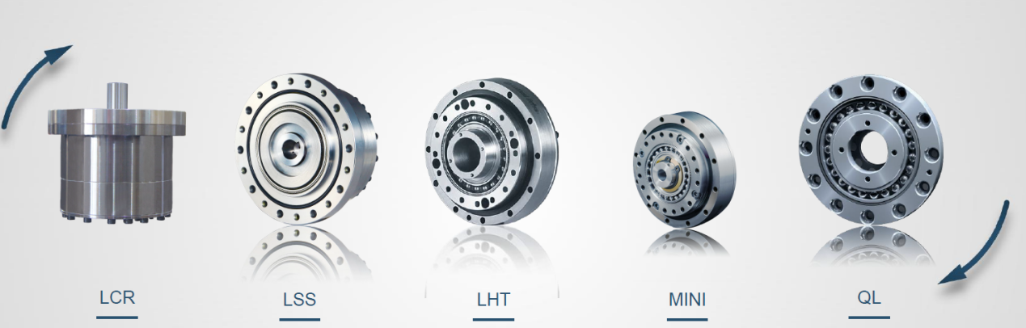
- 产品介绍
模板如下：
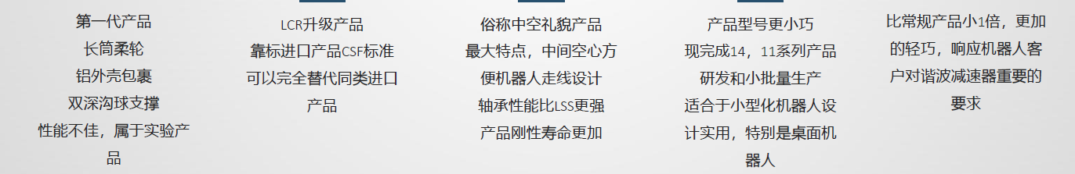
- 产品应用市场
模板如下：
